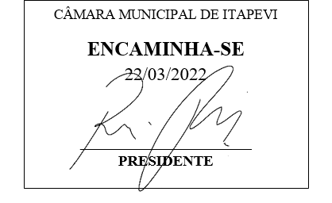**Indicação Nº 1269/2022**

**Súmula**: Indico ao Governo Municipal, na pessoa do Prefeito Igor Soares, a manutenção com máquina patrol na Estrada Serra do Quartel – Bairro: Chácaras Monte Serrat – CEP: 06685-240 – Itapevi – S.P.

**INDICO** à Mesa, após ouvido o Douto Plenário, na forma regimental vigente, seja oficiado ao Prefeito Municipal, Excelentíssimo Senhor Igor Soares, para que solicite ao Órgão Municipal competente, a manutenção com máquina patrol na Estrada Serra do Quartel – Bairro: Chácaras Monte Serrat – CEP: 06685-240 – Itapevi – S.P.

**JUSTIFICATIVA**

Senhor Presidente: -

Senhoras e Senhores Vereadores: -

Trata-se de um pedido dos moradores, para que seja feita a manutenção com máquina patrol. Eles almejam há anos pela pavimentação da estrada, incluindo a construção de guias, sarjetas, boca de lobo e galerias para a drenagem de águas das chuvas, porém esse serviço ainda não foi executado. Devido à ausência de manutenção periódica, e a estrada sendo de terra, está demasiadamente esburacada e com muita lama. Isso está trazendo grandes transtornos aos moradores, nem ônibus está passando pela estrada, devido as péssimas condições que ela se encontra. Diante do exposto, elevo ao Executivo essa Indicação, para que seja executada a manutenção com a máquina patrol e por cima jogar pedriscos e piche asfáltico em toda sua extensão. O intuito é que a máquina possa fazer o nivelamento, afim de amenizar esse problema. Esse serviço contribuirá de certo modo para um melhor curso das águas evitando que se acumulem, favorecendo assim os moradores.

Desde já agradeço, e conto com a compreensão de Vossa Senhoria.

Sala das Sessões Benvindo Moreira Nery, 18 de março de 2022.

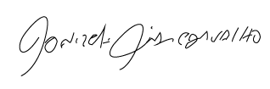

Donizetti Dias Carvalho

Vereador “Zetti da Adega”